Fiche …… | Gestion de données - Probabilités | Prt7
Arbre de probabilité
Entraînement 1
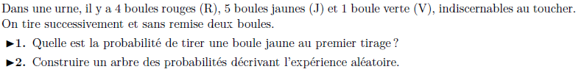
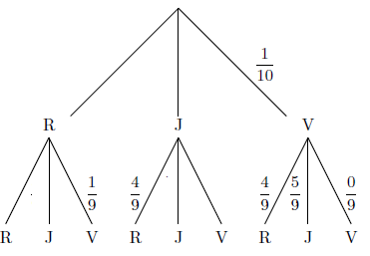
Schéma :

Entraînement 2
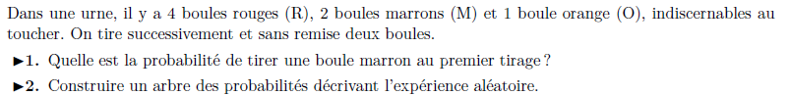
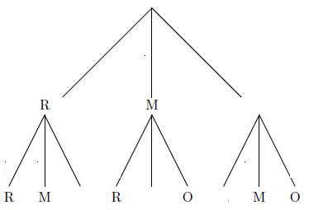
Schéma :

Entraînement 3
